|  |  |  |  |  |  |  |  |  |  |
| --- | --- | --- | --- | --- | --- | --- | --- | --- | --- |
| УТВЕРЖДАЮ  Менеджер проекта   |  |  |  |  | | --- | --- | --- | --- | | Личная  подпись |  | Расшифровка  Подписи |  | | УТВЕРЖДАЮ  Куратор проекта   |  |  |  |  | | --- | --- | --- | --- | | Личная  подпись |  | Расшифровка  Подписи |  | |

**Сайт**

**ИНФОРМАЦИОННЫЙ ПОРТАЛ**

**О ПРОЕКТНОМ МЕНЕДЖМЕНТЕ**

**Описание программы**

**Листов 20**

Действует с 03.12.2020

|  |  |
| --- | --- |
|  | Разработчики:  Наконечный П. А.  Ветров А. Ю.  Кузина В. М. |

2020

Содержание

1 Термины и определения 4

2 Общие положения 5

2.1 Название проекта 5

2.2 Заказчики 5

2.3 Разработчики 5

2.4 Плановые сроки начала и окончания работ 6

2.5 Порядок оформления и предъявления заказчику результатов работ 6

3 Назначение и цели создания системы 7

3.1 Назначение системы 7

3.2 Цели создания системы 7

3.3 Критерии достижения целей 7

3.4 Условия применения сайта 7

4 Требования к системе и программному обеспечению 8

4.1 Требования к программному обеспечению сайта 8

4.2 Требования к численности и квалификации персонала, обслуживающего сайт 8

4.3 Требования к системе администрирования 8

5 Структура сайта 9

6 Группы пользователей 12

7 Дизайн сайта 13

8 Навигация по сайту 16

9 Функционал сайта 17

10 Контент и наполнение сайта 18

Термины и определения

* + 1. Сайт – совокупность программ для ЭВМ, доступ к которой обеспечивается посредством информационно-телекоммуникационной сети «Интернет» (далее – интернет) по доменным именам или по сетевым адресам, позволяющим идентифицировать сайты в сети «Интернет».
    2. CMS (Content Management System) – программный продукт, позволяющий осуществлять создание сайтов и управление контентом на сайтах.
    3. Wordpress – одна из CMS, написанная на языке программирования PHP.
    4. Проектный менеджмент – область знаний, включающая в себя принципы, методики, практики, фреймворки, применяемые при управлении проектами.
    5. Контент – текстографическое содержимое сайта, публикуемое в формате постов или страниц.
    6. Статья, пост, публикация – уникальная единица контента, являющаяся частью контента. Имеет дату публикации и автора.
    7. Страница – статичная информационная страница сайта, не имеющая даты публикации или автора.
    8. HTTP – протокол, используемый для разработки веб-сайтов, открываемых в браузере пользователя.
    9. БД (База Данных) – программный продукт, осуществляющий управление данными, а также предоставляющий API для работы с ними.
    10. Сайдбар – блок сайта, расположенный справа или слева от основного содержимого страницы, состоит из виджетов.

# 1 Общие положения

## 1.1 Название проекта

Полное наименование проекта: «Проектный менеджмент простым языком».

Краткое наименование проекта: «Информационный портал о проектном менеджменте».

Далее – сайт.

## 1.2 Состав технических и программных средств

Минимальные системные требования для работы с АС:

* + 1. Процессор – Intel Pentium IV с тактовой частотой 1.70 ГГц.
    2. Материнская плата – Intel 845 Award 6.0.
    3. Винчестер – Seagate, емкостью 320 Гбайт.
    4. Объем оперативной памяти – 2048 Мбайт.
    5. Дисковод CD-ROM.
    6. Монитор – Matrix TFT LCD, 17'', разрешающая способность – 1024x768.
    7. Стандартная клавиатура – Genius.
    8. Мышь – Genius, USB.
    9. Принтер – лазерный Samsung SCX-4200.

В состав программного обеспечения, использованного при разработке, входят:

1. Операционная система MS Windows 10.

2. Редактор кода Visual Studio Code.

3. FTP клиент FileZilla.

4. Пакет прикладных программ MS Office 2013.

5. Браузер Vivaldi 3.4.

6. Wordpress 5.5.1.

7. PHP 7.4, PHP extensions, перечисленные на странице документации CMS (<https://make.wordpress.org/hosting/handbook/handbook/server-environment>).

8. MySQL 5.6.

9. Apache 2.4.46.

Сайт должен быть доступен и корректно отображаться в браузерах:

1. Firefox от 48 версии.

2. Internet Explorer от 11 версии.

3. Chrome от 54 версии.

4. Safari от 11 версии.

5. Opera от 23 версии.

Серверная сторона сайта должна быть размещена на сервере с поддержкой следующих технологий:

1. Wordpress 5.5.1.

2. PHP 7.4, PHP extensions, перечисленные на странице документации CMS (https://make.wordpress.org/hosting/handbook/handbook/server-environment).

3. MySQL 5.6.

4. Apache 2.4.46.

# 2 Функциональное назначение системы

## 2.1 Назначение системы

Осуществление автоматизированного доступа к информации об проектном менеджменте при помощи сайта.

## 2.2 Цели системы

1. Предоставление образовательной информации о проектном менеджменте на русском языке.
2. Предоставление информации о новшествах в области проектного менеджмента.
3. Площадка для публикации статей о проектном менеджменте.

## 2.3 Условия применения сайта

Сайт применяется в условиях веб-сервера. Сервер отвечает на HTTP запросы, возвращая HTTP ответ. Ответ – страница сайта в виде HTML документа, которая содержит ссылки на прикреплённые к документу CSS и JS файлы. Эти файлы будут загружены браузером автоматически.

# 4 Требования к системе и программному обеспечению

## 4.1 Требования к программному обеспечению сайта

1. Работа с CMS Wordpress 5.5.1, PHP 7.4, MySQL 5.6, Apache 2.4.46
2. Использование разработанной in-house темы для CMS Wordpress.
3. Возможность быть развёрнутым на виртуальном хостинге jino.ru.

## 4.2 Требования к численности и квалификации персонала, обслуживающего сайт

1. Владелец продукта. Осуществляет организацию работы на проекте.
2. Системный администратор. Требуется знание PHP, MySQL, умение обслуживать CMS Wordpress, БД MySQL.
3. Администратор (2 человека). Требуется знание HTML, CSS вёрстки, JavaScript, умение взаимодействовать с CMS Wordpress.
4. Оператор. Требуется опыт взаимодействия с админ-панелями CMS Wordpress, написания и публикации контента для веб-сайтов.

## 4.3 Описания системе администрирования

1. Используется система администрирования CMS Wordpress.
2. Все настройки темы и плагинов осуществляются через админ-панель CMS Wordpress.

# 5 Структура АС

## 5.1 Структура сайта

Общий перечень видов страниц сайта, для используются различные макеты:

1. Страница (единица контента).
2. Пост.
3. Главная страница.
4. Страница рубрики, тега.

Макеты всех страниц основываются на макете, изображённом на рисунке 1. Реальные цветовые решения, размеры элементов и отступов могут не совпадать с изображенными, когда этого требует содержимое страницы. Красным выделены информационные подписи, необходимые для понимания расположения элементов. Превью постов на главной странице, страницах рубрик или тегов совпадает с макетом на рисунке 2.

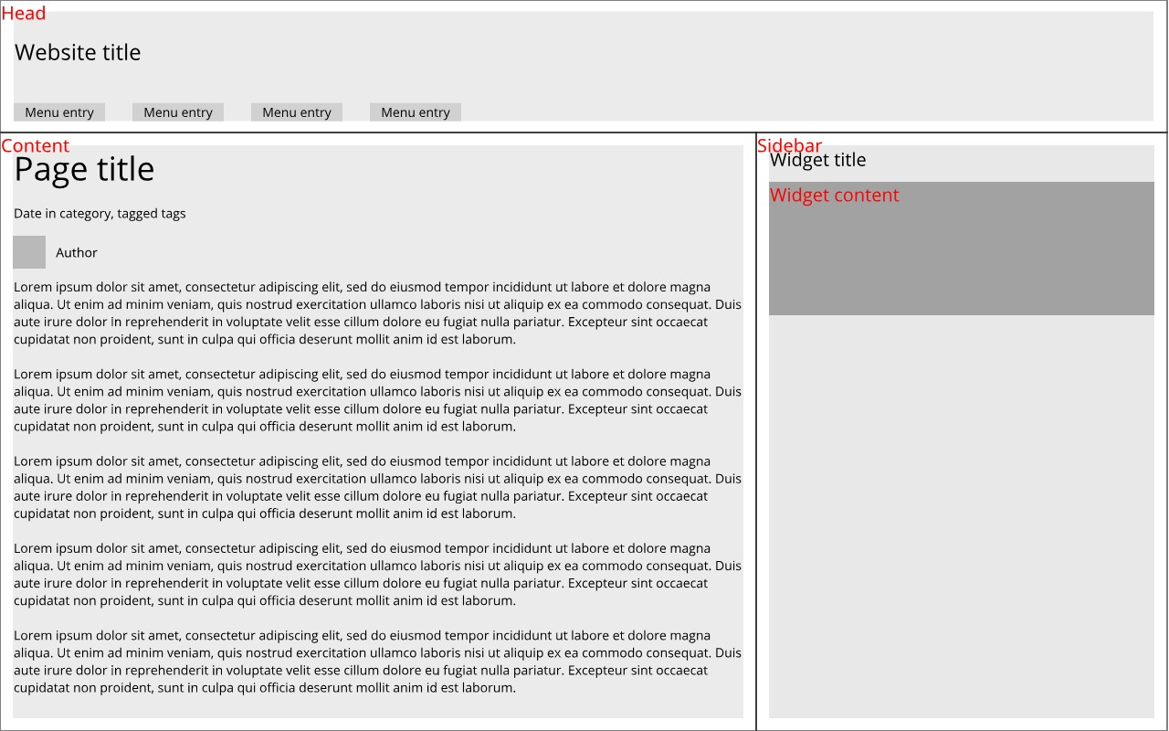

Рисунок 1 – Макет типовой страницы сайта

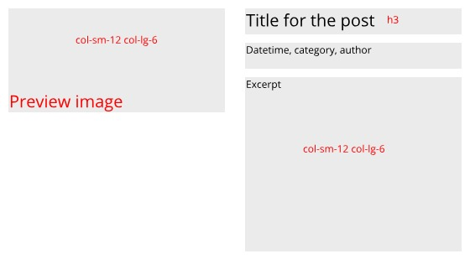

Рисунок 2 – Макет превью поста на главной, странице категории или странице тега

Рубрикатор контента включает в себя разделение записей по рубрикам и тегам. Страницы рубрики/тега содержат ленту постов с пагинацией по 20 элементов, где все публикации принадлежат соответствующей рубрике или тегу. Генерируются автоматически по списку рубрик/тегов.

Контент сайта представлен в виде страниц (не имеют даты публикации) и записей (имеют дату публикации).

Страница публикации содержит текст поста, форму комментирования, комментарии, ссылки на предыдущий/следующий пост, указание рубрики и тегов поста.

Только записи подлежат рубрикации по рубрикам и тегам. И хотя технически запись может иметь более одной рубрики, авторам контента настоятельно рекомендуется использовать лишь одну рубрику для каждой записи. Оба вида контента имеют следующие элементы:

1. Название.
2. URL адрес.
3. Изображение-превью.
4. Текстографическое содержимое.

Также страницы и записи могут быть: черновиками (недоступны гостям, но видимы автору), на утверждении (видимы всем администраторам) и опубликованными (видимы всем).

Список обязательных страниц сайта:

1. «О нас», где будет представлена информация о проекте, команде, история разработки, цели и задачи проекта.
2. Главная страница с лентой постов с пагинацией по 20 элементов, отсортированных от новых к старым. Генерируется автоматически из списка постов.

## 5.2 Используемые алгоритмы

Для полнотекстового поиска по сайту применяется алгоритм Хиршберга (рисунок 3).

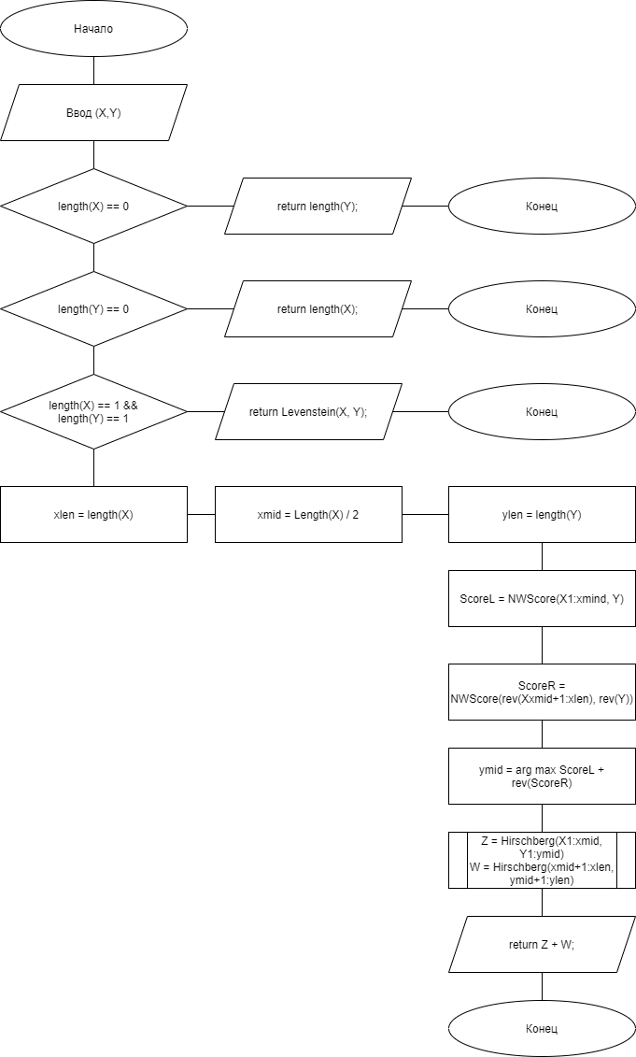

Рисунок 3 – алгоритм Хиршберга

## 5.3 Используемые методы

В ПО применяются такие методы и технологии, как AJAX, асинхронное многопоточное программирование, применение транзакций при доступе к БД, вебсокеты.

# 6 Вызов и загрузка

После выполнения установки и первичной настройки для вызова программы необходимо:

1. Установить и настроить произвольный браузер из списка поддерживаемых согласно инструкциям к используемому браузеру.
2. Открыть сайт, перейдя по адресу <https://dev.sneakbug8.com>.

# 7 Структура входных и выходных данных

## **7.1 Структура входных данных**

В качестве входных данных для загрузки каждой страницы выступает HTTP Request. Протокол HTTP описан в спецификациях RFCs 7230-7237.

Для аутентификации пользователя в CMS Wordpress используется пара логин-пароль, передаваемая вместе с POST HTTP запросом на адрес «/wp-login.php».

Для авторизации пользователя в CMS Wordpress используется система ролей CMS Wordpress: <https://wordpress.org/support/article/roles-and-capabilities/>.

## **7.2 Структура выходных данных**

В качестве выходных данных по HTTP запросу страницы сайта выступает HTTP ответ: страница сайта в виде HTML документа, которая содержит на прикреплённые к документу CSS и JS файлы, которые будут загружены браузером автоматически.

__________________ (код документа)

**Составили**

|  |  |  |  |  |
| --- | --- | --- | --- | --- |
| Наименование организации (предприятия) | Должность исполнителя | ФИО | Подпись | Дата |
|  |  |  |  |  |
|  |  |  |  |  |
|  |  |  |  |  |
|  |  |  |  |  |

**Согласовано**

|  |  |  |  |  |
| --- | --- | --- | --- | --- |
| Наименование организации (предприятия) | Должность исполнителя | ФИО | Подпись | Дата |
|  |  |  |  |  |
|  |  |  |  |  |
|  |  |  |  |  |
|  |  |  |  |  |